Universidad Icesi
Departamento de Computación y Sistemas Inteligentes
Algoritmos y Programación I
Tarea Integradora — UniBot
Fase 1: Pensamiento Sistémico e Ingeniería de Requerimientos
Esteban Toro
Cali, Colombia

1. Introducción
Este documento corresponde a la primera fase de desarrollo de la Tarea Integradora UniBot, un sistema asesor académico solicitado por la Universidad para atender las dudas recurrentes de los estudiantes de primer ingreso sobre temas propios de su carrera. En esta fase no se produce código fuente: el objetivo es aplicar el enfoque de pensamiento sistémico, justificar el marco de trabajo ágil que guiará el desarrollo incremental del proyecto y especificar los requerimientos que orientarán las fases posteriores (Prototipo Estructurado, Transición a POO/TypeScript e Integración de IA).

2. Caracterización del Sistema (Enfoque de Sistemas)
UniBot se modela a continuación como un sistema, identificando explícitamente su objetivo, sus entradas, los procesos que transforma, las salidas que produce y los elementos (subsistemas) que lo componen.

2.1 Objetivo del sistema
Automatizar la atención de primer nivel a los estudiantes de primer ingreso, brindando respuestas confiables y restringidas al plan de estudios de cada carrera, con el fin de reducir la carga de consultas repetitivas sobre los asesores humanos y evitar que un estudiante reciba información que no corresponde a su programa académico.

2.2 Entradas
- Código institucional ingresado por el estudiante para autenticarse.
- Contraseña maestra ingresada por el Administrador (validada contra una variable de entorno).
- Mensajes de texto escritos por el estudiante durante la conversación con el asesor virtual.
- Registros existentes en estudiantes.csv (Código, NombreCompleto, Carrera).
- Reglas de negocio contenidas en carreras.json (director, edificio, temasPermitidos por carrera).
- Nuevas altas de estudiantes y nuevos temas permitidos, ingresados por el Administrador.
- Respuestas generadas por la API externa del LLM.

2.3 Procesos
- Autenticación dual: validación del código del estudiante contra el CSV y de la contraseña maestra del Administrador contra el .env.
- Construcción del contexto restringido: extracción de la carrera del estudiante y de su arreglo de temasPermitidos desde carreras.json.
- Ensamblaje del prompt (PromptBuilder): inyección del nombre, la carrera y los temas permitidos en un system prompt invisible para el estudiante.
- Consumo asíncrono de la API del LLM y entrega de la respuesta al ciclo de chat.
- Registro y actualización de sesiones: conteo de mensajes, acumulación de caracteres y cálculo del costo al cierre.
- Persistencia del historial de conversación en un archivo de texto al finalizar la sesión.
- Auditoría administrativa: conteo de sesiones activas/cerradas y cierre forzado de sesiones activas.
- Gestión de accesos y de reglas: alta de estudiantes (escritura en CSV) y edición de temas permitidos (escritura en JSON).

2.4 Salidas
- Respuestas del asesor virtual, pertinentes únicamente a la carrera del estudiante consultante.
- Mensajes de bienvenida personalizados y mensajes de error claros ante accesos denegados o fallos de archivo/API.
- Archivo estudiantes.csv actualizado con los nuevos registros dados de alta.
- Archivo carreras.json actualizado con los nuevos temas permitidos.
- registro_sesiones.json con el historial de sesiones, su estado y su costo.
- Archivos .txt de trazabilidad de cada conversación, nombrados con fecha, hora, código y carrera del estudiante.
- Reportes de auditoría en consola (cantidad de sesiones activas y cerradas).

2.5 Elementos (subsistemas involucrados)
Subsistema | Responsabilidad
Módulo de Autenticación | Valida el acceso del Administrador (.env) y del Estudiante (estudiantes.csv).
Módulo de Gestión de Accesos y Reglas | Permite al Administrador registrar estudiantes y editar temasPermitidos.
Módulo de Interacción (Chat) | Gestiona el ciclo de conversación del estudiante con el asesor virtual.
PromptBuilder | Construye el system prompt restrictivo a partir del contexto de la carrera.
LLMService | Consume de forma asíncrona la API externa del LLM.
Módulo de Sesiones y Costeo | Registra, actualiza y calcula el costo de cada sesión en registro_sesiones.json.
Módulo de Auditoría | Reporta el estado de las sesiones y ejecuta el cierre forzado.
Módulo de Trazabilidad | Exporta el historial de cada conversación a un archivo .txt en /logs.
Módulo de Manejo de Errores | Envuelve las operaciones de archivo y de red en bloques try/catch.

3. Modelo de Proceso y Marco de Trabajo

3.1 Justificación del Desarrollo Incremental
El propio enunciado de la tarea define cuatro fases con alcances y tecnologías crecientes (especificación → prototipo estructurado en JavaScript → migración a POO/TypeScript → integración de IA y manejo de errores). Esta progresión corresponde de forma natural a un Desarrollo Incremental: cada fase entrega un producto funcional y evaluable, construido sobre la base de la fase anterior, en lugar de intentar diseñar el sistema completo de una sola vez. Dentro de cada fase se adopta además una mentalidad ágil (inspirada en Scrum) porque los requerimientos de UniBot cambian de nivel de complejidad fase a fase (nuevas clases, nuevas reglas de negocio, nueva integración externa), lo que exige entregas cortas, revisión constante y un backlog priorizado que se puede reordenar sin rehacer el proyecto desde cero.
Combinar ambos enfoques permite: (1) mostrar avances verificables en cada corte (los commits exigidos por fase), (2) aislar el riesgo técnico más alto —la integración con el LLM— dejándolo para el final, cuando ya existe una base sólida de dominio (clases Estudiante, Carrera, lectores de archivo), y (3) facilitar la corrección de rumbo si, por ejemplo, el diseño de clases de la Fase 3 debe ajustarse antes de construir el PromptBuilder de la Fase 4.

3.2 Organización de las fases como Sprints
Sprint | Fase del enunciado | Objetivo principal | Duración sugerida
Sprint 0 | Fase 1 — Pensamiento Sistémico | Especificar el sistema, modelar casos de uso y construir el Product Backlog. | 1 semana
Sprint 1 | Fase 2 — Prototipo Estructurado | Menú dual, autenticación por .env y lectura de estudiantes.csv en JavaScript. | 1–2 semanas
Sprint 2 | Fase 3 — POO y TypeScript | Migración a TS, clases Core y gestión de accesos/reglas (escritura CSV/JSON). | 1–2 semanas
Sprint 3 | Fase 4 — Integración de IA | PromptBuilder, LLMService, sesiones/costos, trazabilidad y manejo de excepciones. | 1–2 semanas
Al cierre de cada sprint se realiza una revisión (demo del avance funcional exigido en los entregables de esa fase) y una retrospectiva breve para decidir qué elementos del backlog pasan al siguiente sprint.

4. Especificación de Requerimientos — Product Backlog
El backlog se expresa como historias de usuario orientadas a la creación continua de valor: cada una describe quién la necesita, qué requiere y para qué, de modo que puede priorizarse y demostrarse de forma independiente al final de cada sprint.

4.1 Requerimientos funcionales
ID | Historia de usuario | Prioridad | Sprint
RF-01 | Como usuario, quiero ver un menú dual (Administrador / Estudiante) para acceder al rol que me corresponde. | Alta | Sprint 1
RF-02 | Como Administrador, quiero autenticarme con una contraseña maestra almacenada en .env, para que el back-office no sea accesible sin autorización. | Alta | Sprint 1
RF-03 | Como Estudiante, quiero ingresar mi código institucional y que se valide contra estudiantes.csv, para acceder solo si estoy autorizado. | Alta | Sprint 1
RF-04 | Como Estudiante, quiero recibir un mensaje de bienvenida personalizado al validarme, para confirmar que el sistema reconoció mi carrera. | Media | Sprint 1
RF-05 | Como Administrador, quiero registrar nuevos estudiantes (agregando una línea a estudiantes.csv), para mantener actualizado el padrón de acceso. | Alta | Sprint 2
RF-06 | Como Administrador, quiero agregar o modificar los temasPermitidos de una carrera en carreras.json, para ajustar dinámicamente el alcance del asesor virtual. | Alta | Sprint 2
RF-07 | Como desarrollador, quiero contar con las clases LectorCSV, LectorJSON, Estudiante y Carrera con tipado estricto, para representar el dominio del problema de forma encapsulada. | Alta | Sprint 2
RF-08 | Como Estudiante, quiero chatear con un asesor virtual que solo responda sobre los temas permitidos de mi carrera, para no recibir información que no me corresponde. | Alta | Sprint 3
RF-09 | Como desarrollador, quiero una clase PromptBuilder que inyecte el nombre, la carrera y los temasPermitidos en un system prompt invisible, para restringir el comportamiento del LLM. | Alta | Sprint 3
RF-10 | Como desarrollador, quiero una clase LLMService que consuma la API externa con async/await, para no bloquear la consola mientras se espera la respuesta. | Alta | Sprint 3
RF-11 | Como Estudiante, quiero que al escribir "salir" se guarde el historial completo de mi sesión en un .txt con fecha, hora, código y carrera, para dejar trazabilidad de la conversación. | Alta | Sprint 3
RF-12 | Como sistema, quiero registrar cada sesión en registro_sesiones.json (mensajes, caracteres y estado), para poder calcular su costo al cierre. | Alta | Sprint 3
RF-13 | Como sistema, quiero calcular el costo de sesión como longitud total de caracteres × 2 COP únicamente al cerrarla, para reflejar el consumo real de la conversación. | Media | Sprint 3
RF-14 | Como Administrador, quiero ver cuántas sesiones están activas y cuántas cerradas, y poder forzar el cierre de las activas, para auditar el uso del sistema. | Media | Sprint 3

4.2 Requerimientos no funcionales
ID | Requerimiento | Prioridad
RNF-01 | La contraseña maestra nunca debe quedar escrita (hardcoded) en el código fuente; debe consumirse desde variables de entorno (.env). | Alta
RNF-02 | Toda lectura o escritura de archivos debe estar protegida con try/catch, informando el error por consola sin detener la ejecución del programa. | Alta
RNF-03 | El código final debe implementarse con tipado estricto en TypeScript (strict: true) y ejecutarse sobre Node.js. | Alta
RNF-04 | Los identificadores del código deben escribirse en inglés, con PascalCase para clases y camelCase para variables y métodos. | Media
RNF-05 | El proyecto debe organizarse en módulos (separando modelos de UI/controladores) y documentarse con JSDoc/TSDoc. | Media
RNF-06 | El proyecto debe mantenerse en un repositorio Git con al menos 3 commits significativos por fase a partir de la Fase 2. | Alta
RNF-07 | La interacción en consola debe darse mediante menús iterativos que se repitan hasta que el usuario decida salir. | Media
RNF-08 | Todo uso de IAG durante la fase de codificación debe documentarse en una bitácora de prompts para el documento de reflexión. | Alta

5. Modelado: Diagrama de Casos de Uso
El diagrama identifica dos actores principales que interactúan por el menú dual (Estudiante y Administrador) y un actor externo secundario (la API del LLM, consumida por el sistema en la Fase 4). Las relaciones «include» muestran que "Consultar al asesor virtual" siempre requiere construir el prompt restringido antes de consultar la API externa.
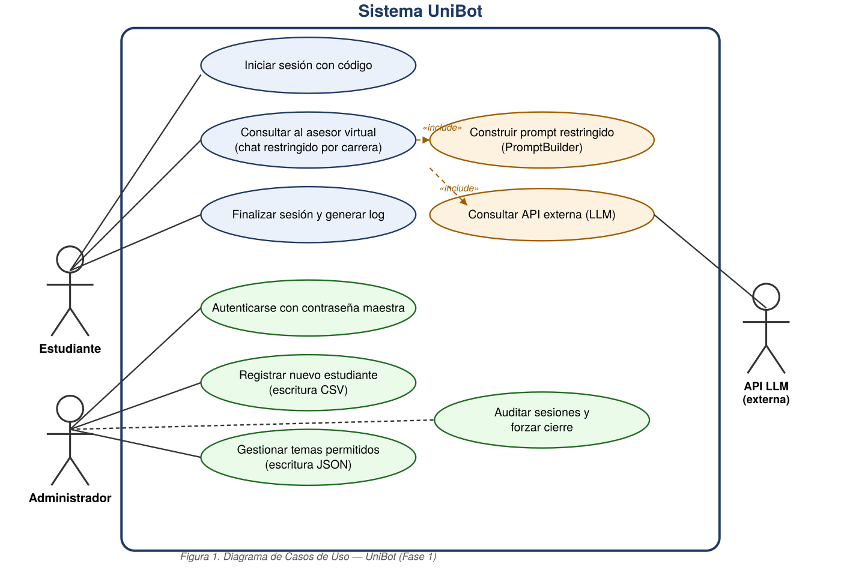

5.1 Descripción breve de los actores
Actor | Rol en el sistema
Estudiante | Se autentica con su código institucional, consulta al asesor virtual dentro del alcance de su carrera y finaliza su sesión, generando el log de trazabilidad.
Administrador | Se autentica con la contraseña maestra, gestiona accesos (altas de estudiantes) y reglas (temas permitidos), y audita/fuerza el cierre de sesiones.
API LLM (externa) | Actor secundario consumido por el sistema (LLMService); recibe el prompt restringido y devuelve la respuesta al asesor virtual.

6. Conclusión
Esta primera fase establece el marco conceptual y de planeación de UniBot: se caracterizó el sistema bajo un enfoque sistémico, se justificó un modelo de desarrollo incremental organizado en sprints alineados a las cuatro fases del enunciado, se construyó un Product Backlog trazable a requerimientos funcionales y no funcionales, y se modeló el comportamiento esperado mediante el Diagrama de Casos de Uso. Este backlog será la base directa de la implementación en las Fases 2, 3 y 4, y de la matriz de trazabilidad análisis-diseño que se construirá en la Fase 3.

